Коневозка на 2 лошади

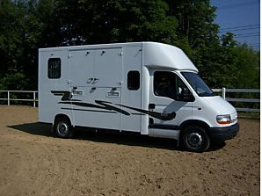

Renault Master THEAULT *2-Pferde-Transporter*
(Pkw, Van/Kleinbus, Gebrauchtfahrzeug)

Preis:
45.900 EUR

Daten
49.000 km, Hubraum: 2463 - Обьём
84 kW / 114 PS,- л.с
ПРОБЕГ 50000
Diesel, ,
Erstzulassung: 6/2003 –год выпуска
Klimaanlage-кондинционер,
Herstellerfarbbezeichnung: - цвет weiss- Белый

Ausstattung
Anhängerkupplung, Маленький крюк, El. Fensterheber электро подьёмник,
Servolenkung, гидроуселитель Zentralverriegelung центральный замок

Fahrzeugbeschreibung:
Radio/CD, РАДИО Stoff grau ОБИВКА СЕРАЯ,, 2-Pferde-Transporter НА 2 ЛОШАДИ, zulässiges Gesamtgewicht: 3.500 kg, ОБЩИЙ ВЕС Leergewicht: 2.560 kg ПУСТОЙ ВЕС, aus 1. HAND! ПЕРВЫЕ РУКИ, Rückfahrkamera КАМЕРА ЗАДНЕГО ХОДА, Leistungssteigerung auf 110 KW ВСТРОЕН ЧИП ДО 136 ЛС, 5-Sitzer 5 МЕСТ,
umbaubar zur Schlafbank für 2 Personen МОЖНО СПАТЬ 2ПЕРСОНЫ, AHK ПРИЦЕПНОЕ УСТРОЙСТВО,. Ein neuwertiges Fahrzeug in perfektem Pflegezustand mit kompletter Service-Historie СЕРВЕСНАЯ КНИГА .


